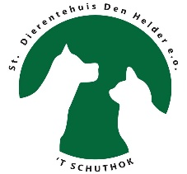
AdoptiePlan
Kat Massi
Waarom in het AdoptiePlan?
Massi is op leeftijd en heeft gedrag dat doet denken aan dementie. Zo kan hij niet altijd op tijd de kattenbak vinden. Hij kan heel hard en volhardend miauwen, ook ’s nachts. Voor zijn arthroseklachten krijgt hij pijnstilling. Toch is er voldoende levensvreugde om hem nog een plezierige tijd te gunnen, daar zetten wij ons graag voor in.
In het asiel sinds: 4 juni 2019
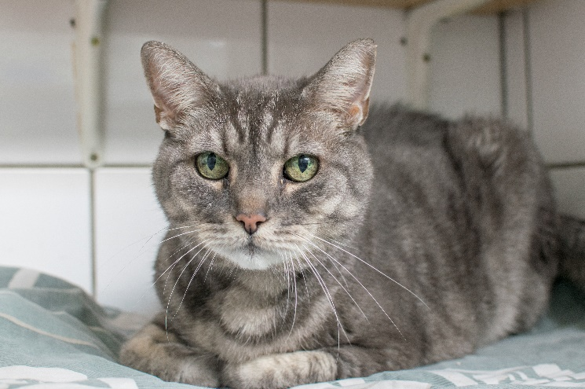
Foto Massi

Helpt u ons helpen? Alvast bedankt!

